**ประชุมครู**

**ณ โรงเรียนบ้านคลองมะนาว**

**วันพุธที่ 13 ธันวาคม พ.ศ. 2560**

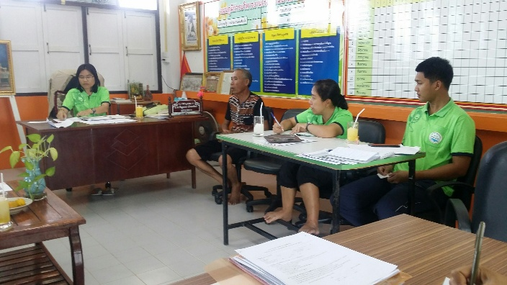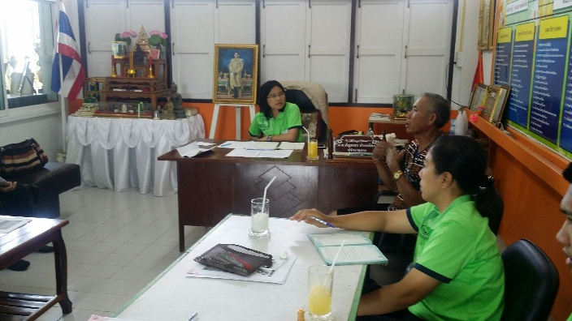

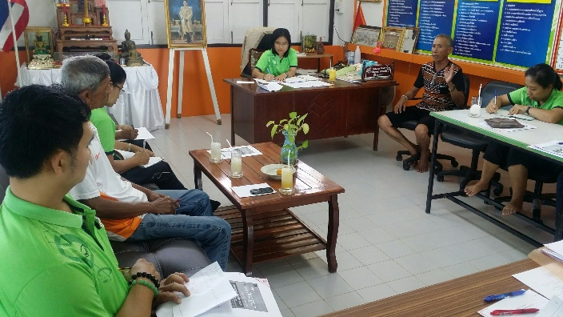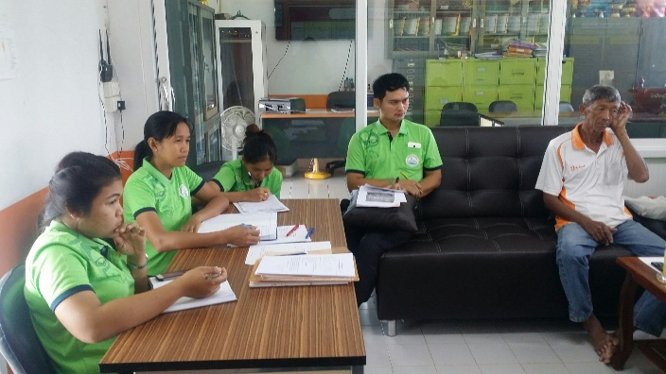

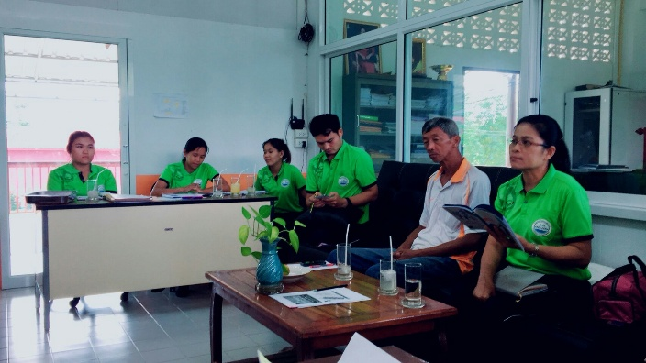

**ประชุมครู**

**ณ โรงเรียนบ้านคลองมะนาว**

**วันพฤหัสบดีที่ 21 ธันวาคม พ.ศ. 2560**

